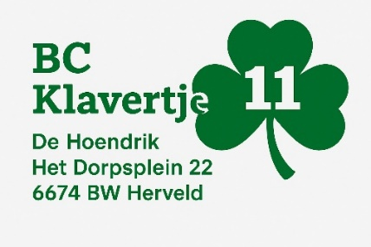 Bridgeclub Klavertje Elf
Informatie zomercursus bridge:
Details
Inhoud | ‘ Start met Bridge 1’ ; deze bestaat uit 12 lessen en slotdrive.  Na deze cursus heb je alle basistechnieken onder de knie. Je hebt dan veel speeltechniek gehad, de 1 openingen en het verdere bieden daarna en een klein beetje over het volgbod. Elke les bestaat uit een Powerpointpresentatie van ca. 1 uur en daarna 1,5 uur spelen met bijbehorende oefenspellen. Na de les krijg je de PP toegestuurd + een beschrijving van de oefenspellen.  Het materiaal (theorie- en werkboek, spiekbriefje en systeemkaart kost ca. € 25,00 (via Rob Koops), anders ca. € 28,95.
Data | Juli 20, 24, 27 en 31 en in augustus 3, 7,10, 14, 17, 21, 24, 28 en 31
Lokatie | De Haar, Bredeweg 12 in Randwijk,
Tijd | 19.30 tot 22 uur
Kosten | 135 euro
Opgeven | Bc.klavertje11@outlook .com
Meer informatie | 06 -10411935
Rob Koops geeft de cursus. Op zijn site
www. bridgelesnijmegen.nl vind je meer informatie over bridge cursussen

Hierbij meld ik me aan voor de zomercursus bridge. De volgende gegevens kun je via de mail bc.klavertje11@outlook.com doorgeven. Na betaling is je aanmelding definitief.

Naam:………………….
Adres:……………………..
Telefoon:…………………….
E-mail:…………………………
Kosten cursus: 135,00 euro. Betaling via rek. nr: NL25RABO 0146384342 t.n.v. Klavertje Elf zomercursus bridge.

